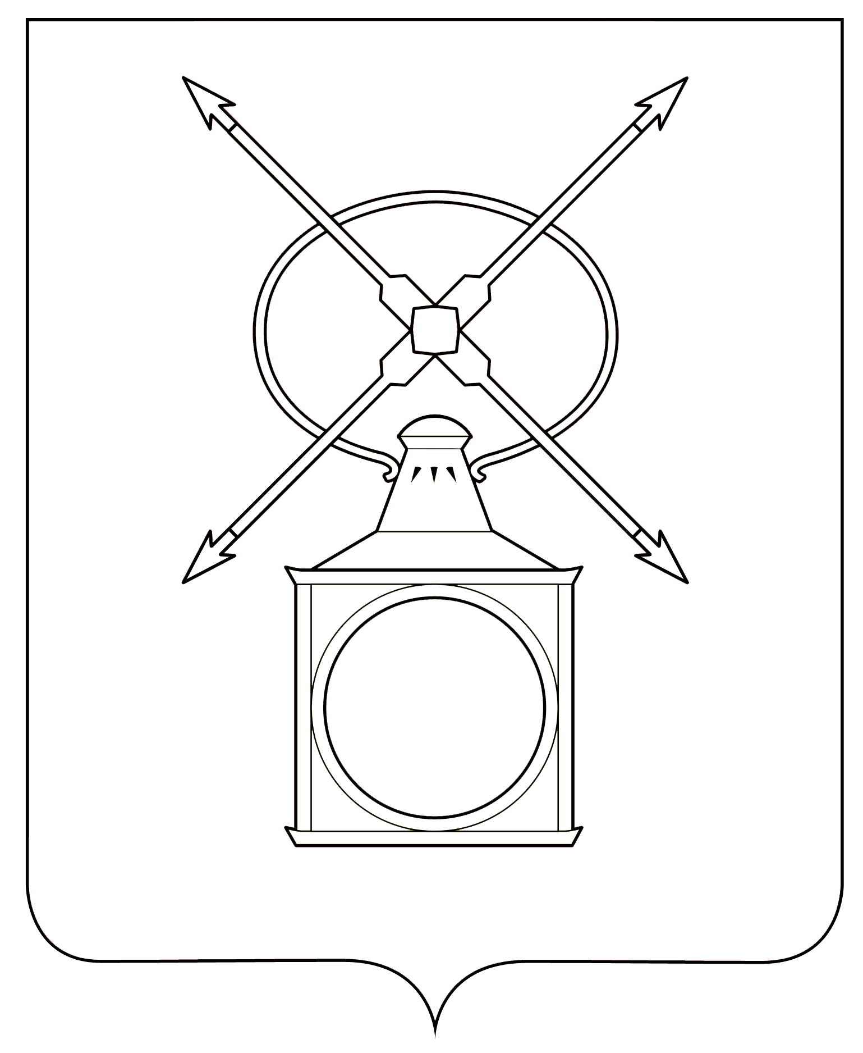
АДМИНИСТРАЦИЯ
ГОРОДСКОГО ПОСЕЛЕНИЯ РУЗАЕВКА
РУЗАЕВСКОГО МУНИЦИПАЛЬНОГО РАЙОНА
РЕСПУБЛИКИ МОРДОВИЯ

П О С Т А Н О В Л Е Н И Е

14.12.2023 № 2076

г. Рузаевка

О виде разрешенного использования земельного участка
с кадастровым номером 13:25:0105080:196

В соответствии со статьями 36 и 37 Градостроительного кодекса Российской Федерации и Правилами землепользования и застройки городского поселения Рузаевка Рузаевского муниципального района Республики Мордовия, утвержденными решением Совета депутатов городского поселения Рузаевка от 28.02.2022 № 6/53 (с изменениями от 27.12.2022, от 28.04.2023, от 21.08.2023, от 17.10.2023), администрация городского поселения Рузаевка Рузаевского муниципального района Республики Мордовия

п о с т а н о в л я е т:

1. Изменить вид разрешенного использования земельного участка с кадастровым номером 13:25:0105080:196 площадью 125,0 кв. м, расположенного по адресу: Республика Мордовия, Рузаевский район, г. Рузаевка, улица Октябрьская, дом 9, с «Для эксплуатации индивидуального жилого дома» на «Среднеэтажная жилая застройка 2.5».
2. Контроль за исполнением настоящего постановления возложить на заместителя начальника отдела архитектуры и градостроительства администрации городского поселения Рузаевка.
3. Настоящее постановление вступает в силу после дня официального опубликования на официальном сайте органов местного самоуправления городского поселения Рузаевка в сети Интернет по адресу: https://ruzaevka-gp.gosuslugi.ru

Первый заместитель Главы
администрации по вопросам
архитектуры и градостроительства Н.П. Матюшкина

